JAHRESBERICHT SEMENTINHA 2022

- Das Projekt

Das Projekt Sementinha ist ein Kulturprojekt für Kinder und Jugendliche im Alter von 8 bis 16 Jahren aus einem sozial schwierigen oder gefährdeten Umfeld, denen die Möglichkeit geboten wird, an musikalischen Aktivitäten teilzunehmen. Das Projekt ist das Ergebnis einer Partnerschaft zwischen dem Sementinhaverein in Dinkelsbühl (Sementinha e.V.), der das Projekt finanziell fördert, und der Evangelisch-lutherischen Kirchengemeinde in Salvador, die die Verantwortung für die Durchführung des Projekts übernimmt. Dies wird durch die ehrenamtliche Tätigkeit einer Gruppe von Mitgliedern und anderen Mitarbeitern gewährleistet. Ausserdem stellt die Kirchengemeinde ihre Einrichtungen samt laufender Kosten zur Verfügung.
Projektteam: etwa 14 Personen (Gemeindemitglieder, Leiter für Musik, Projektleiterin, Musiklehrer, Freiwillige).
Gemeindemitglieder: Delmar O. Saft, João Boni, Reintraut Boni, Eliana Rolemberg, Loiva Drews P. Lopes, Nelson Kilpp, P. Célia Gil Pereira, Regina Filgueiras, Paula Merkle, Jorge H.P. Lopes
Leiter für Musik: Bruno Duarte (Mitarbeiter)
Projektleiterin: Luciney Coutinho Luz, zuletzt Louraine Carvalho (Mitarbeiterin)
Musiklehrer: Davi Souza Brito (Lehrer für Trompete), Toni Jaonitã (Lehrer für Posaune, Euphonium) und Mário Douglas Oliveira (Lehrer für Trompete) (Mitarbeiter)
Andere freiwillige Mitarbeiter: Bodo Merkle, Vanessa Sievers de Almeida, Paulo Moraes (Yoga) und Giuliano Couto Galvão.
Berichterstattung: Luciney Luz und Louraine Carvalho

Übertragung: Nelson Kilpp

- Ausführung des Projekts in einem veränderten Kontext

Das Jahr 2022 fing mit einer neuen Projektleiterin an. Fernanda hatte sich für eine akademische Laufbahn ausserhalb des Bundeslandes Bahia entschlossen und Luciney Coutinho Luz wurde vom lokalen Team als Nachfolgerin gewählt.
Nach zwei Jahren Fernunterricht wegen Covid, begann das Projekt im März 2022 wieder mit dem Präsentialunterricht. Alle Lehrer und Mitarbeiter waren geimpft. In den ersten Monaten des Jahres galten trotzdem noch einige Vorsichtsmassnahmen (z.B. keine gemeinsame Mahlzeiten im März). Sodann musste die SchülerInnen-Kartei aktualisiert und für die Schulpflicht und Impfung aller Kinder gesorgt werden. Einige Kinder waren mittlerweile weggezogen oder mussten wegen des Alters vom Projekt ausscheiden. Doch gab es viele neue Kinder, die am Projekt teilnehmen wollten, so dass die Gesamtgruppe auf 47 SchülerInnen wuchs.
Im ersten Halbjahr sind mit Hilfe von FreundInnen des Projekts weiterhin Lebensmittelpakete an die Familien der SchülerInnen verteilt worden, da noch Arbeitslosigkeit unter den Familien herrschte. Mit der Besserung der Lage, wurden im Laufe der zweiten Jahreshälfte immer weniger Lebensmittelpakete verteilt (von anfänglichen 36 wurden im Dezember nur noch 5 Pakete verteilt).
Da in der Nähe der Kirche eine neue munizipale Anlaufstelle für Sozialhilfe (CRAS - Centro de Referência em Assistência Social) geöffnet wurde, konnten wir in verschiedenen Notfällen Familien und Kinder an diese Stelle weiterleiten.

- Durchführung und Umsetzung der Ziele

Ziel des Projekts ist die Musikerziehung für Kinder und Jugendliche aus den Stadtteilen Federação und Alto das Pombas in Salvador. Es sollen Talente erweckt und Fähigkeiten gefördert werden. Ausserdem sollen die Kinder und Jugendlichen sich im Projekt aufgehoben fühlen, ihr Selbstvertrauen gestärkt und Werte wie gegenseitiger Respekt und Mitverantwortlichkeit für die Gruppe vermittelt werden. Weiter gefasstes Ziel ist somit die Förderung von Bildung, die Vermittlung von Werten und die Ermöglichung neuer Erfahrungen im Bereich der Kultur, vor allem auf dem Weg der Musikerziehung.

Einzelne Aktivitäten:
Unterricht, Aufführungen und kulturelle Bildung | - Der Unterricht geschah regelmässig an den festen zwei Wochentagen. Ausser des regelmässigen Unterrichts, haben die Lehrer verschiedene SchülerInnen individuell begleiteen können.  - Auführungen und andere Aktivitäten mit Kindern mit Familien: .  Mai: Treffen zum Muttertag mit Aufführung und Videoaufnahme, unter Teilnahme der Familien, hauptsächlich der Mütter, und des lokalen Sementinha-Teams. Das Video unter folgender Adresse:  https://youtube.com/channel/UC9on7oRNMa0rvvxnFQfuEZw  Juni: Junifest (Johannistag) als Semesterabschluss mit Aufführung der Band und Anwesenheit von Familien und Gemeindeglieder.  August: Besuch im Theater Castro Alves, Haupttheater der Stadt, mit profesioneller Begleitung.  September: Teilnahme der Band an dem Frühlingsgottesdienst  Oktober: Ausflug anlässlich des Kindertages; und  SchülerInnen nehmen Teil an einem kulturellen Event der Fraueninitiative (Grumap) des Stadtviertels Alto das Pombas.  Dezember: Jahresabschlussfeier am 16. Dezember mit grossem Publikum.  Informationen wurden weitergeleitet: u. a., Immatrikulation (Februar) und Anfang des Unterrichts (März) 2023
Netzverstärkung: | - Artikulation mit dem CRAS: Centro de Referência em Assistência Social (Besuche und Weiterleitung von Familien)  - Teilnahme an virtuellen Sitzungen des CMDCA und FOCAS (munizipale Organisationen für Kinderrechte).  - Teilnahme an Aktivitäten der Fraueninitiative von Alto das Pombas (GRUMAP)
Projektbetreuung | - Sitzung alle zwei Monate mit Protokoll.  - Regelmässige Treffen mit Lehrern und mit den SchülerInnen-Mentoren  - Familienbegeleitung durch die Projektleiterin, Pastorin und Lehrer in unterschiedlichen Angelegenheiten und Nöten  - Verteilung von Lebensmittelpaketen wo nötig
Institutionelle Einbindung und Kooperation | - Hervorzuheben ist das Engagement des Sementinhateams in Dinkelsbühl und dessen aufmerksames Mitverfolgen unserer Bedürfnisse. Wichtig waren die virtuellen Treffen, die unsere Verbundenheit mit dem Sementinha e.V. gestärkt haben.  - Die Partnerschaft mit CRAS hat vielen sozial schwachen Familien geholfen.  - Da Lucy Luz im Oktober aus gesundheitlichen Gründen die Projektleitung abgeben musste, wurde vom lokalen Team Louraine Carvalho gewählt, die sofort die Leitung übernehmen konnte.  - Das Team ist Lucy Luz für ihr kreatives Engagement für das Projekt dankbar. Auch sind wir Louraine Carvalho dankbar für ihre Bereitschaft die Leitung des Projekts zu übernehmen.  .

- Sclussfolgerungen

  - Fortschrite

- Zuwachs der Zahl der SchülerInnen wegen grosser Nachfrage während des Jahres (z.Z. 47).
- Verstärkung der Kontakte mit den Familien und grössere Teilnahme und Interesse der Eltern
- Engagement des lokalen Teams und des Solidaritätsnetzes.
- Verstärktes Bewusstsein für Kinder- und Menschenrechte.
- Versuch, eine gesundere Ernährung für die Kinder einzuführen.
- Individuelle musikalische Begleitung der SchülerInnen durch die Lehrer.

  - Herausforderungen

- Anstieg der Covid-Infektionsrate in den zwei letzten Monaten des Jahres;
- Verschiedene Rechtsverletzungen in den umgebenden Stadtvierteln, wie: häusliche Gewalt; Rassismus; sexuelle Vorurteile; gewaltsame Konfrontation zwischen Polizei und Drogendealer, daher zeitweise Einschränkungen der Bewegungsfreiheit im Stadtviertel (manchmal mussten wir die Kinder früher nach Hause schicken, weil eine Schiesserei zwischen Polizei und Drogendealer drohte); sexuelle Missbräuche.
- Operationelle Fähigkeit des Projekts wegen der grossen Nachfrage;
- Begleitung der freiwilligen Mentoren, d.h., wie kann das lokale Team die SchülerInnen, die mehr als 16 Jahre alt sind aber mit dem Projekt verbunden bleiben wollen, begleiten und in das Projekt integrieren.

Kontakte:

Projeto Sementinha
E-mail: sementinha.salvador@gmail.com

Paróquia Evangélica de Confissão Luterana de Salvador
E-mail: ieclb.salvador@gmail.com
Tel.: 0055 71 3247-3440 und Handy 99415-0083

Semenentinhaverein e.V. Dinkelsbühl, Alemanha
Facebook: https://www.facebook.com/sementinha.ev/
Site: https://www.sementinha.de/

Bilder von einigen Veranstaltungen

Muttertag
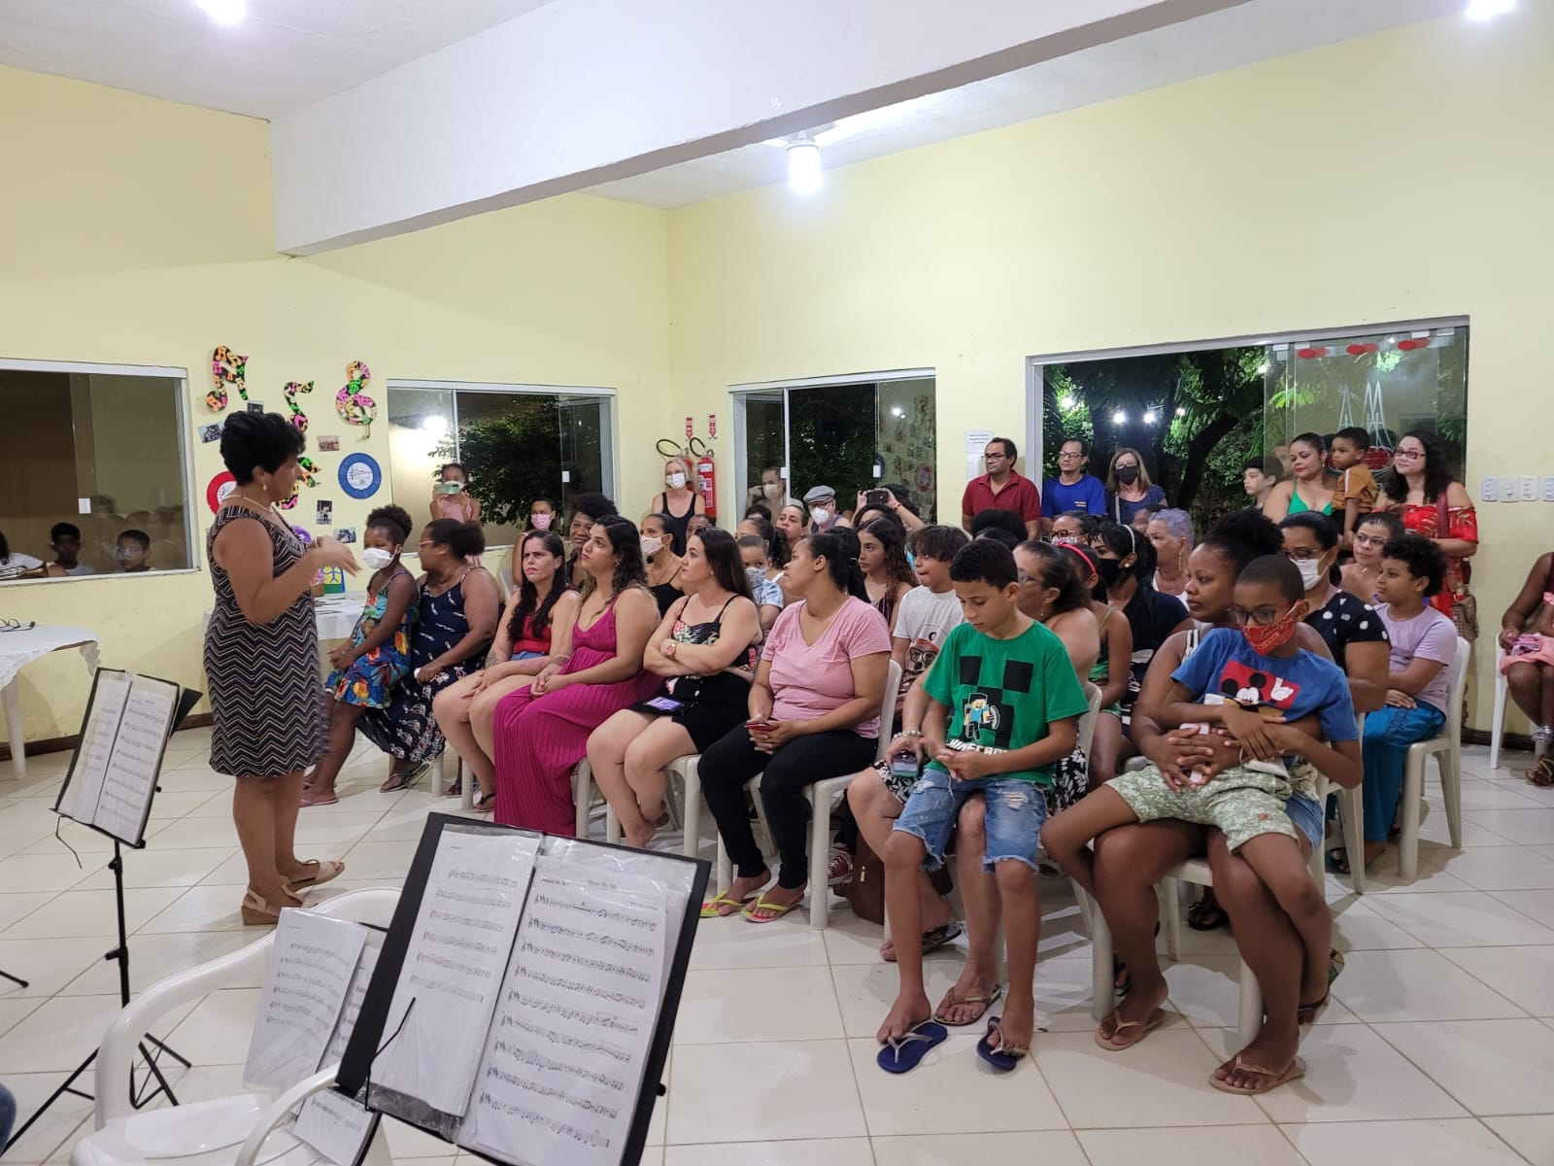

Junifest (Johannistag)

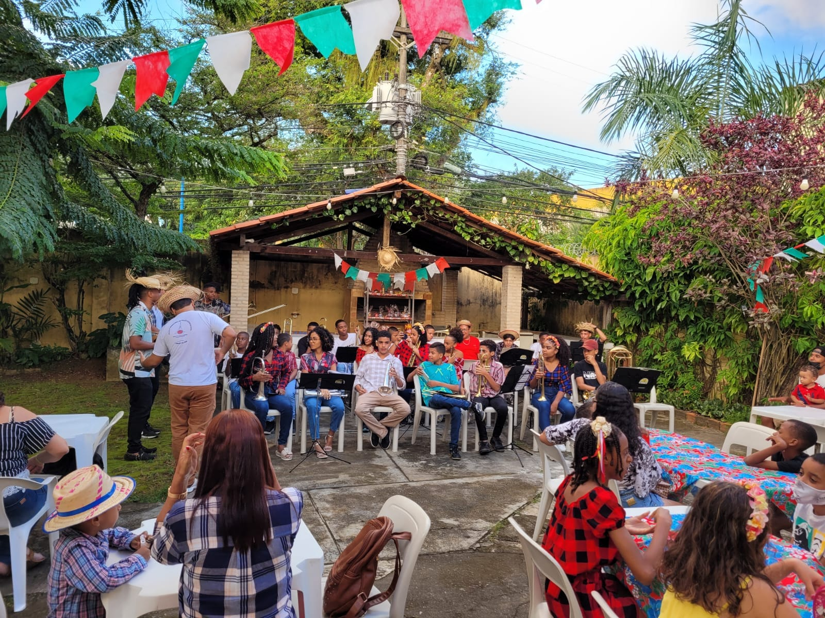
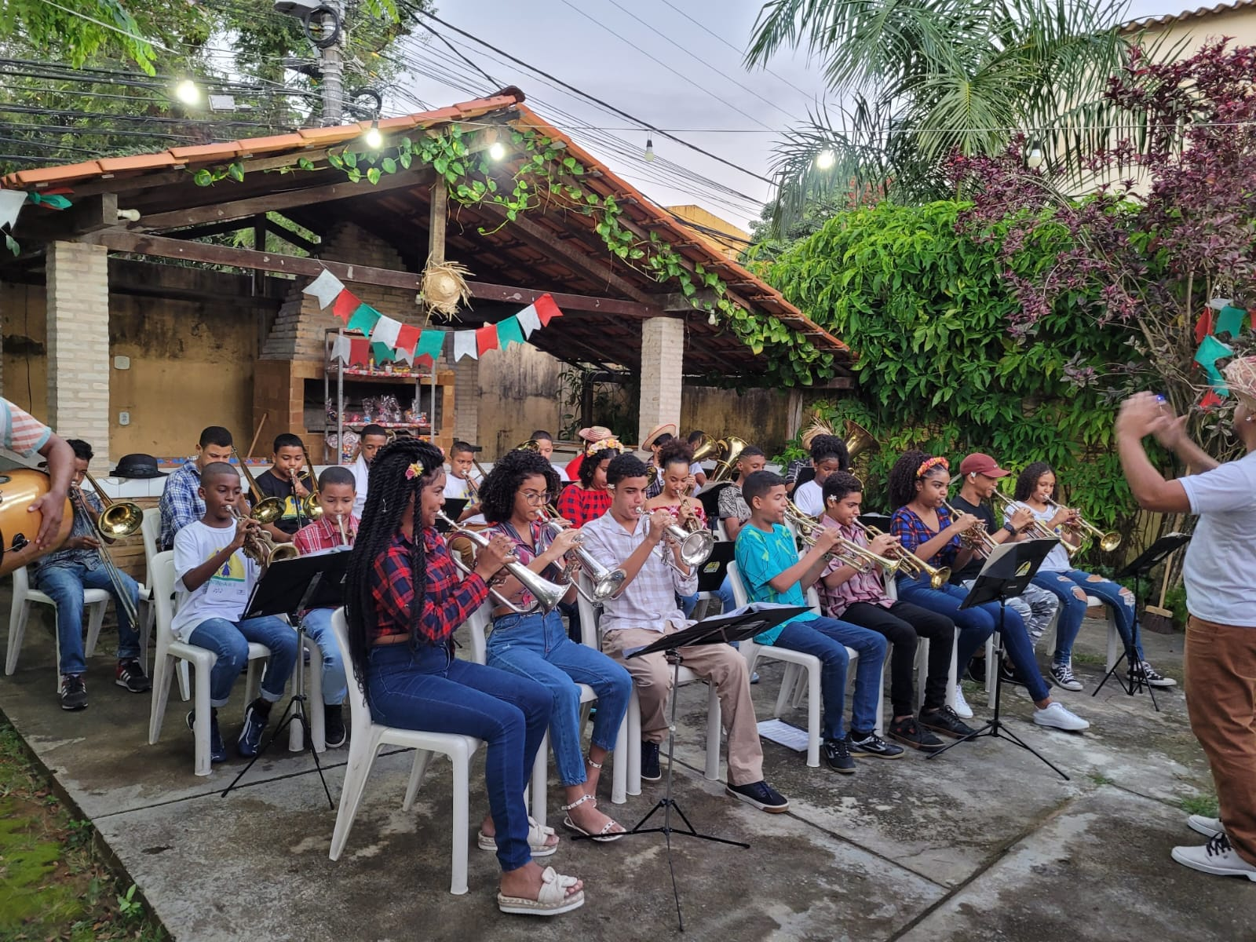

Besuch im Theater Castro Alves
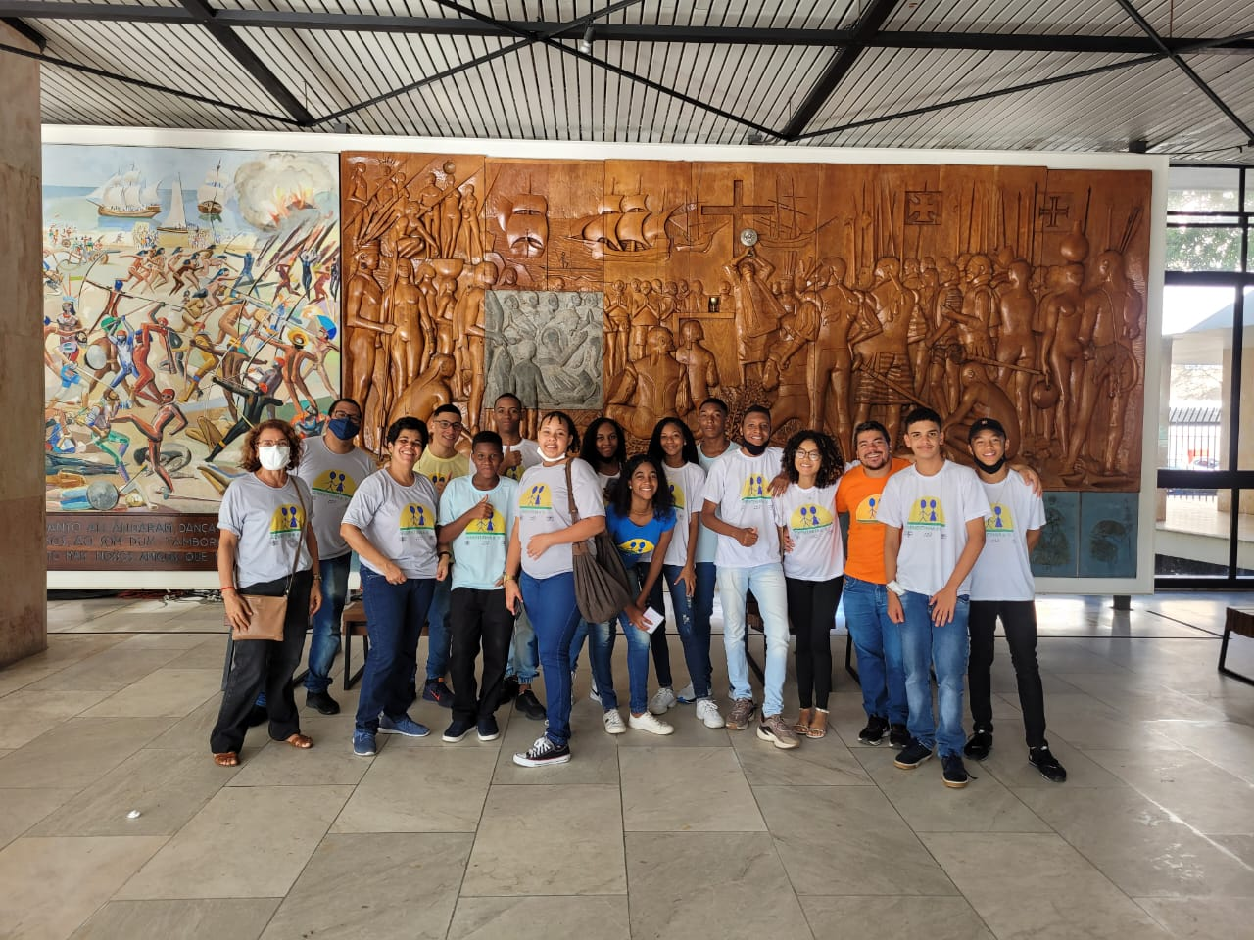

Ausflug zum Kindertag
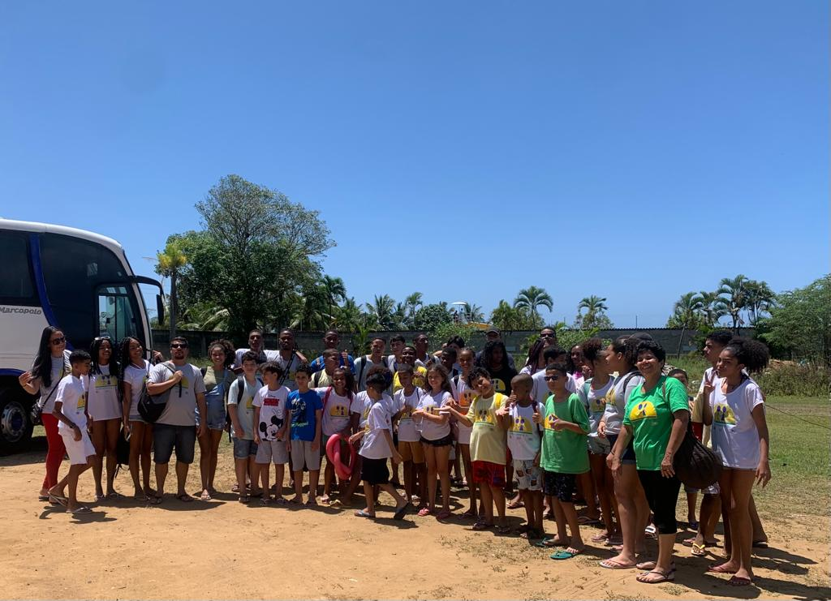


Sementinha-band bei einem Strassenumzug des GRUMAP

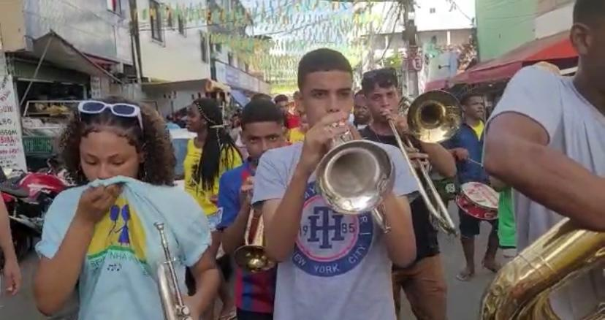

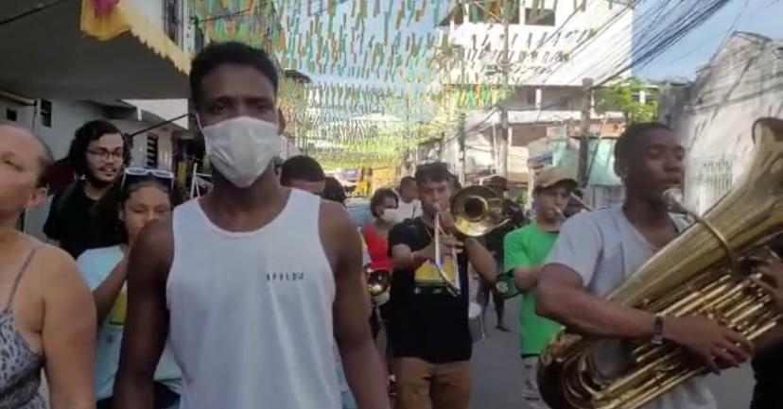

JahresschlussfeierEvento de Encerramento das atividades do Ano 2022

